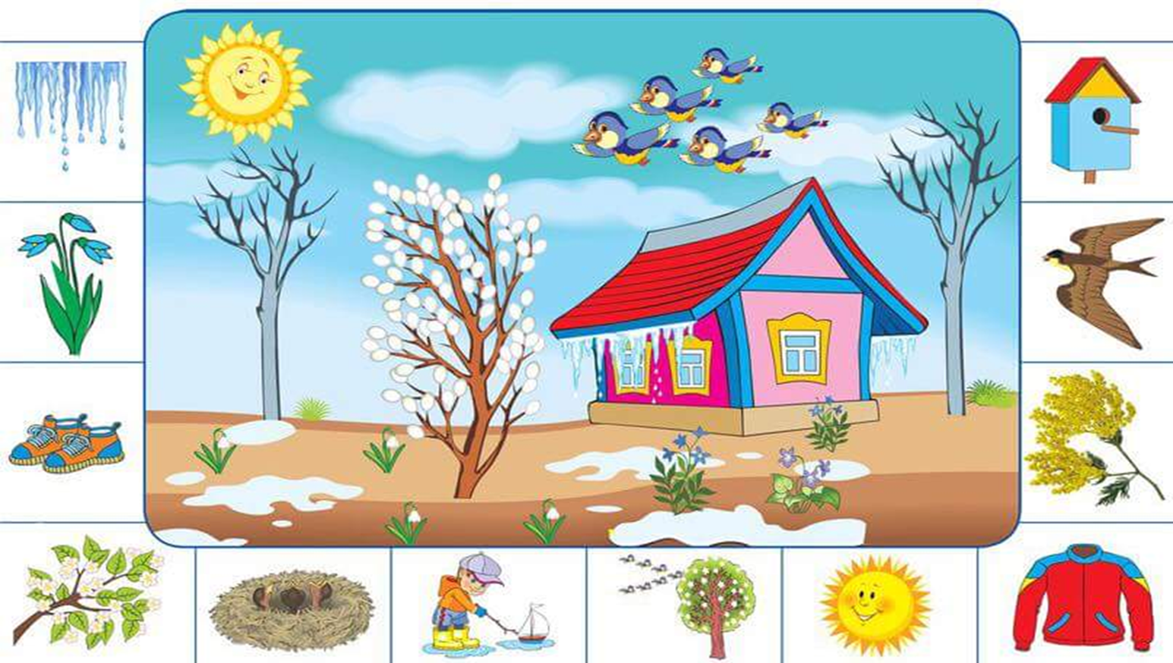
Proljeće

Upute za aktivnost odgojno-obrazovnih područja KOMUNIKACIJA

Pogledajte sliku proljeća.
Slika se sastoji od jedne veće slike u sredini i puno manjih sličica oko nje.
Zajedno s roditeljima ili braćom, sestrama probajte imenovati što vidite na većoj slici.
Potičite na izgovaranje prvo riječi a onda i rečenica. (Sunce. To je sunce. Na nebu je sunce. Sunce je toplo. Sunce je žuto.)
Roditelji, udomitelji, možete se poslužiti sljedećim pitanjima i prijedlozima odgovora:
Što vidiš na nebu? Sunce, oblake, kišu?
Koliko ptica vidiš? Prebroji ih pokazujući. Prebroji ih na svoje prste sada. Koje ptice se nama vraćaju s juga? (možete se poslužiti listićima zalijepljenima u bilježnici od prije)
Koliko drveća je na slici? Imaju li lišće? Koje drvo je drugačije? Po čemu je to drvo drugačije?
Koliko visibaba raste ispred kuće? Kakve su boje cvjetovi visibaba? Poznaješ li još neke proljetnice? Koje su to? (ljubičica, jaglac)
Pogledaj sada kućicu. Što vidiš na krovu? (Led). Što se događa s ledom? (Topi se). Zašto se led topi? (Jer sunce grije jače).
Nakon što ste opisali veću sliku, pređite na aktivnost imenovanja manjih sličica i to na način:
Pokažite na sliku leda koji se topi. Recite: Na lijevoj strani vidim led. Led se topi. Led počinje na slovo L.
Ispod slike leda vidim visibabe. Vidim tri cvjeta visibaba. Visibaba počinje na slovo V.
Ispod visibaba su patike. To sad nosimo u proljeće. Patike i proljeće počinju na slovo P.
I na taj način imenujte sve te manje sličice i usmjerite se na prvi glas/slovo na koje počinje određena riječ.
Sve aktivnosti radite zajedno. Vi ste model svojoj djeci.

SOCIJALIZACIJA

Zajedno s roditeljima, udomiteljima nacrtati tortu i obojati prema želji.
Sačuvati crtež do povratka u školu.
Prisjetiti se što sve možemo zaželjeti svom prijatelju za rođendan ili nekom iz obitelji.
Izgovarati dobre želje drugoj osobi.

